**Unidad 6 - Relación 2**

**Usuarios,Grupos y Permisos**

**Introducción**

En esta tarea trabajaremos los comandos básicos para el procesamiento de textos el Sistema Operativo Ubuntu.

**Equipo recomendado**

Computadora o máquina virtual con Ubuntu 22.04 instalado.

**Ejercicio1**

Como ejemplo, vamos a realizar el siguiente ejercicio (abrir la consola de root para realizarlo):

***1) Creamos dos usuarios, uno con nombre Eric y otro con nombre Lucia. En ambos usamos de contraseña 123 por ejemplo.***





***2) Creamos un grupo con nombre Informática, y añadimos a los dos usuarios anteriores a dicho grupo.***

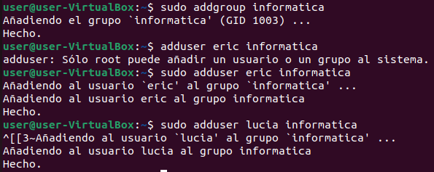

***3) Visualizamos el fichero /etc/passwd y comprobamos como se han creado dos líneas, una para cada uno de los usuarios que hemos creado.***





***4) Visualizamos el fichero /etc/shadow y veremos cómo se han creado también dos líneas, una para cada uno de los usuarios.***





***5) Visualizamos el fichero /etc/group y comprobamos como se ha creado una línea para el grupo creado, donde además comprobamos que se han añadido como miembros los usuarios.***





**Ejercicio 2**

***1. Comprobar los grupos a los que pertenece el usuario que se está empleando. ¿Tienen relación los grupos con funcionalidades del sistema?***

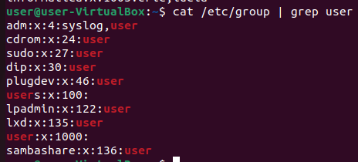

Si tienen relación con las funcionalidades del sistema.

***2. Crear tres usuarios: user1, user2, user3 (elegir otros nombres si se desea). Utiliza la interfaz de comandos.***







***3. Crear una carpeta /home/proyecto en la que los usuarios user1 y user2 tengan permiso de lectura y escritura, pero a la que otros usuarios no tengan acceso.***

***3.1 Crear grupos de usuarios según convenga y asignar los permisos adecuados a la carpeta.***













***4. Hacer que el usuario user3 pueda adquirir privilegios de administrador mediante el comando sudo. (hay que añadir user3 al grupo sudo).***



***5. Cambiar el nombre y carpeta de inicio de user1, conservando sus datos de usuario.***



***6. Cambiar la clave de user2 de forma que pueda acceder al sistema con clave “user2”.***



***7. Averiguar a qué grupo hay que añadir a un usuario para que pueda leer el archivo /var/log/syslog. Añadir al usuario por defecto a este grupo y comprobar el resultado.***







***8. Listar los usuarios que pertenecen al grupo cdrom***

